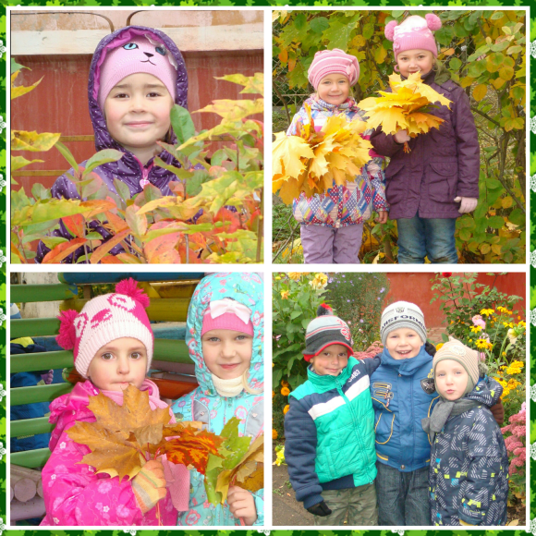
Детский садик

«ТЕРЕМОК»

всегда рад тебе, дружок!

Тематическая газета МДОУ детского

сада общеразвивающего вида № 57
Выпуск № 4 (октябрь 2014)

Цитата дня:

«Природа для нас – кладовая солнца

с великими сокровищами…

И охранять природу – значит охранять Родину»

(М. М. Пришвин).
Природа хрупка и ранима. В последнее время все чаще загрязняются и становятся безжизненными водоемы, теряют плодородие почвы, обедняются флора и фауна— это тревожный сигнал, призывающий разумно относиться к окружающему нас миру. В связи с этим тема экологического воспитания в настоящий момент актуальна как никогда.
Человек — часть природы: он не может жить вне ее, не может нарушать законы, по которым существует окружающий его мир. Только научившись жить в полном согласии с природой, мы сможем лучше понять ее тайны.
Чтобы сохранить природу на планете, нужны образованные люди. От них будет зависеть ее судьба. И первые основы экологической культуры должны закладываться нами — дошкольными работниками.
Экологическое воспитание это прежде всего воспитание человечности, доброты к природе и людям, которые живут рядом. Воспитывать трудолюбие и бережное отношение детей к природе — одна из важных задач общей работы по охране окружающей среды.
Дети всегда и везде в той или иной форме соприкасаются с природой. Зеленые леса и луга, яркие цветы, бабочки, жуки, птицы, звери, движущиеся облака, падающие хлопья снега, ручейки, даже лужицы после летнего дождя – все это привлекает внимание детей, радует их, дает богатую пищу для их развития.
Детский сад является первым звеном системы непрерывного экологического образования, поэтому не случайно перед педагогами встает задача формирования у дошкольников основ культуры рационального природопользования.
Экологическое воспитание дошкольников осуществляется в ДОУ через весь педагогический процесс – в повседневной жизни и на занятиях.
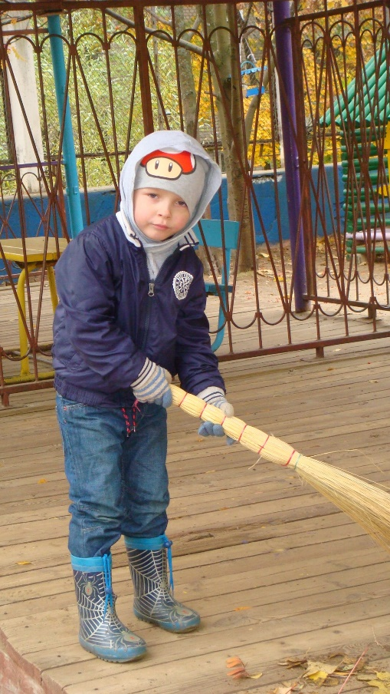
Люби природу, паренёк,
И девочка, люби,
От загрязнений защищай,
Её ты не губи!
Не отравляй полей и рек,
Морей, лесов и гор,
Ты в них отходы не сливай,
Вредителям - позор!
Люби природу, человек,
Её ты охраняй,
Картину выжженной земли,
Живя, не оставляй!
(Люби природу, человек!
Марк Львовский)

В нашем детском саду проводится большая работа по экологическому воспитанию дошкольников.
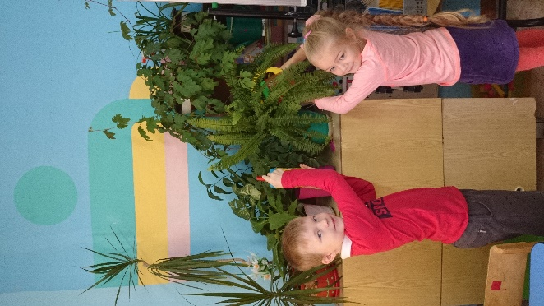
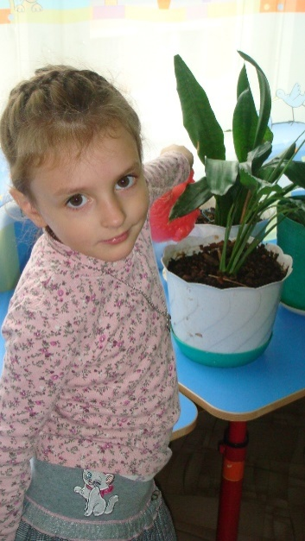
В группах созданы уголки природы, которые знакомят детей с комнатными растениями, условиями необходимыми для их роста и развития, для наблюдений и труда в природе.
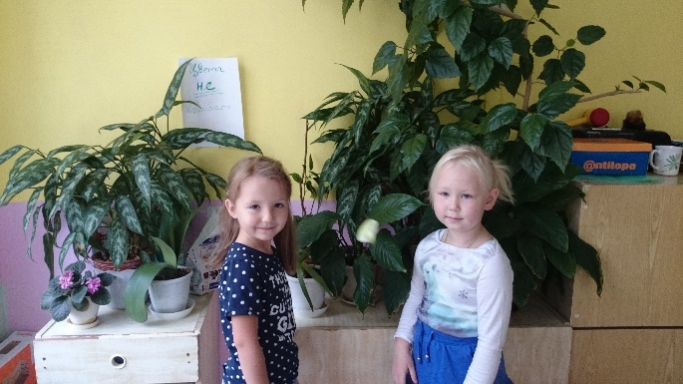

Одно из важнейших условий формирования эколого-краеведческих представлений – это непосредственные наблюдения детей за объектами и явлениями в природе. Поэтому необходимо предоставить возможность детям общаться с живой природой и наблюдать за растениями и животными. Растения, которые растут на участках детского сада, могут предоставить малышам богатейший познавательный материал, а педагогу – возможности для реализации полноценного экологического воспитания.
Нашдетский сад богат различными видами деревьев, это: лиственница, клен, рябина, береза, множество различных кустарников, что создает благоприятный микроклимат для прогулки детей. На территории имеется березовая рощица, которая выполняет познавательную, развивающую, и оздоровительную функцию. Это зона экологического познания дикой природы. Здесь ребята любят по осени искать грибочки.
Очень радует глаз цветники, на которых мы высаживаем цветы(бархатцы, астры, календула, космея, колокольчики и др). Дети имеют возможность видеть настоящее море соцветий, имеющих приятный запах. И они подобраны так, что в течение сезона одни цветы сменяются другими. Здесь дети стараются позаботиться о цветах: рыхлят, поливают, полят, опрыскивают. Работа на клумбах дает ребенку возможность познать взаимосвязь между растениями и людьми.
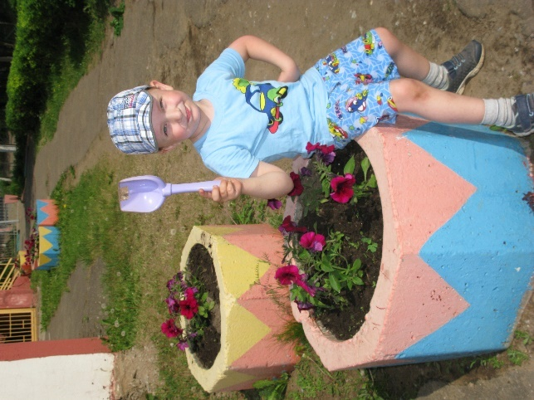
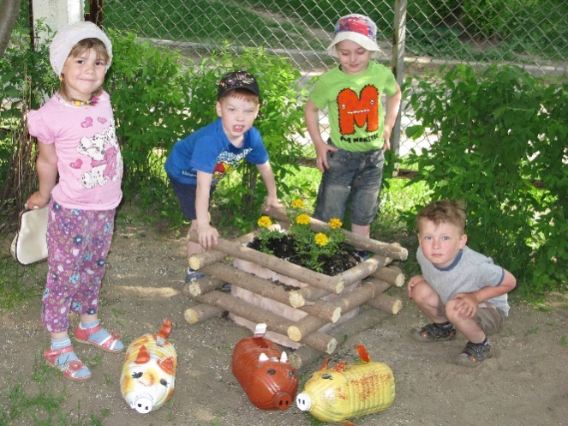
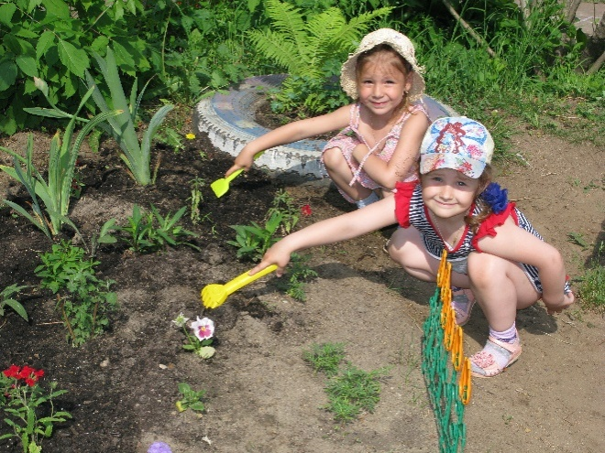
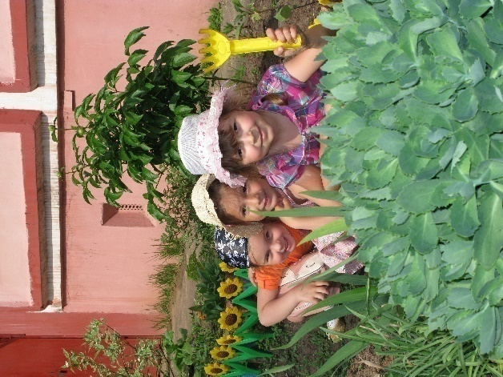
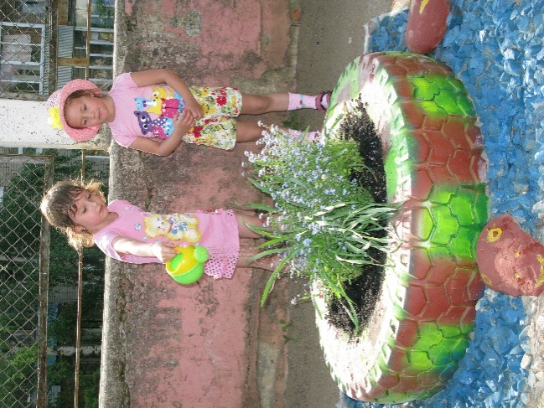

В нашем детском саду установлена теплица из поликарбоната, где выращиваются огурцы, картофель, капуста, кабачки – овощной огород. Ребята вместе со своими воспитателями принимают участие в посадке семян и уходе за ними. Работа на овощном огороде дает ребенку возможность почувствовать свою ответственность. Осенью вместе с ребятами мы собираем наш урожай.

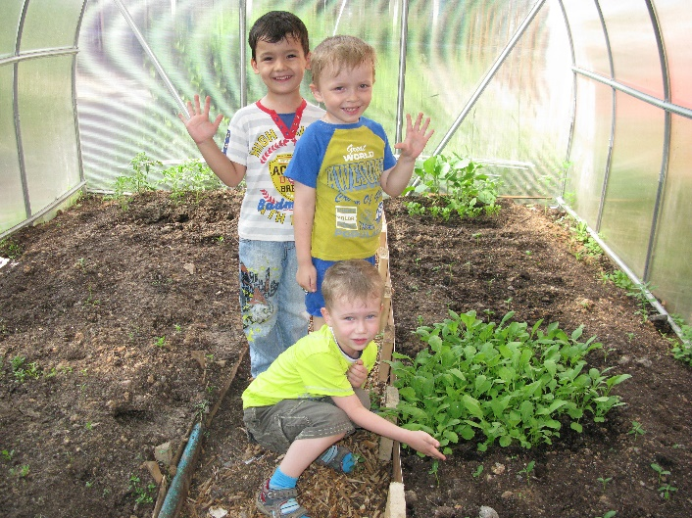
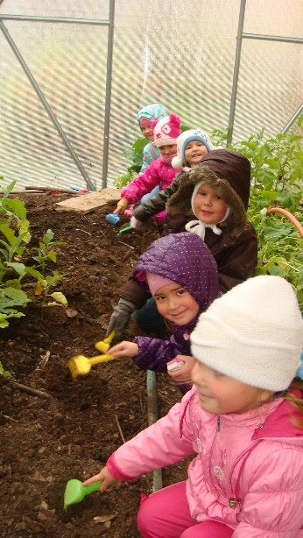
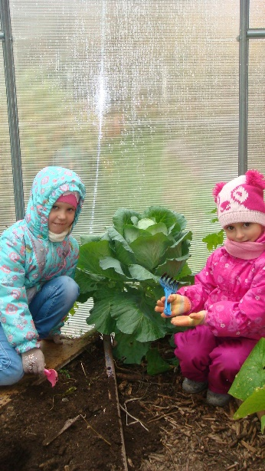

На участке детского сада создан искусственный водоем с рыбками, жучками, что дает возможность для познавательной и исследовательской деятельности.
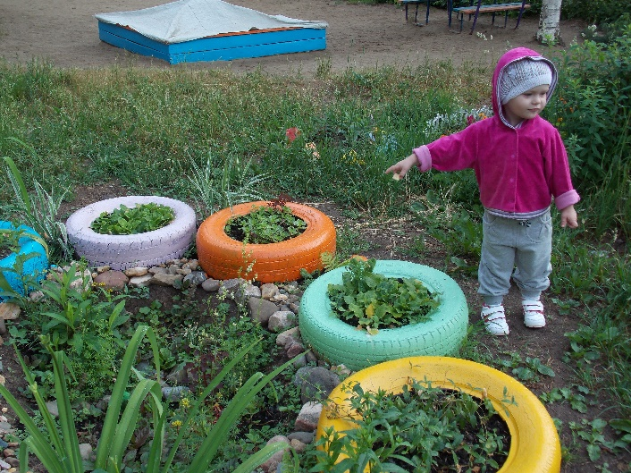
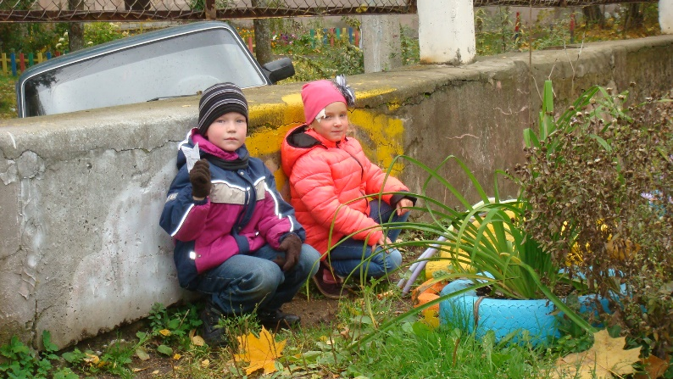

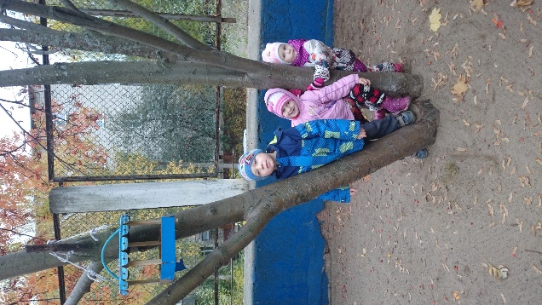
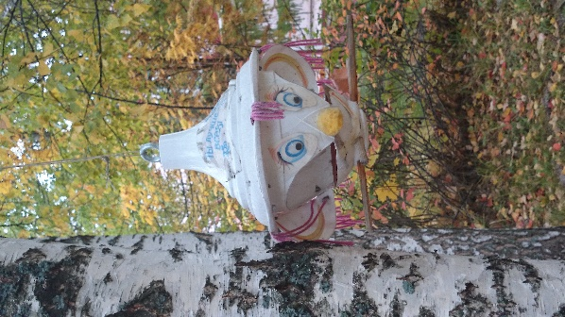
Особое внимание уделяется привлечению на территорию детского сада различных птиц для наблюдения с детьми. Для этой цели размещены различного вида кормушки, постоянными посетителями которых стали синицы, снегири, воробьи и голуби. Тем самым мы пытаемся воспитать у детей чувство доброты, любви к братьям нашим меньшим, вызывать стремление беречь их, помогать в трудное время. расширяем знания детей о зимующих птицах, формируем умения и навыки наблюдения за ними, учим устанавливать связь между средой обитания и образом жизни птиц.

Все эти экологические зоны: лесная поляна, овощной город, цветники, искусственный водоем, кормушки - позволяют более продуктивно использовать обычные прогулки с детьми для экологических занятий и одновременно для оздоровления детей на свежем воздухе. Одни и те же объекты мы посещаем много раз, особенно в разные сезоны года.
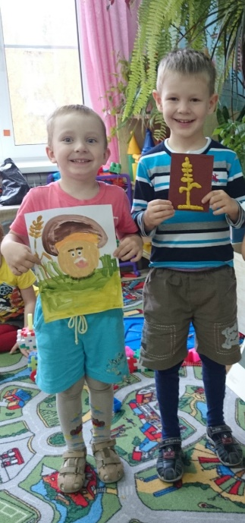
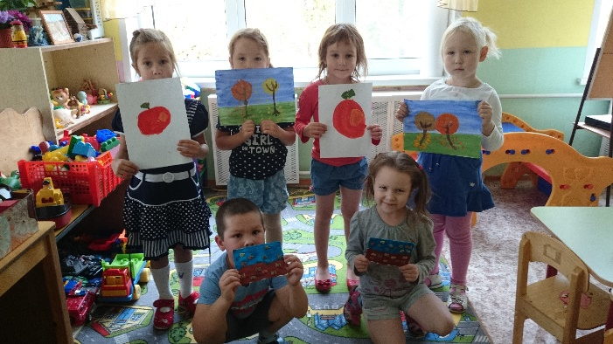
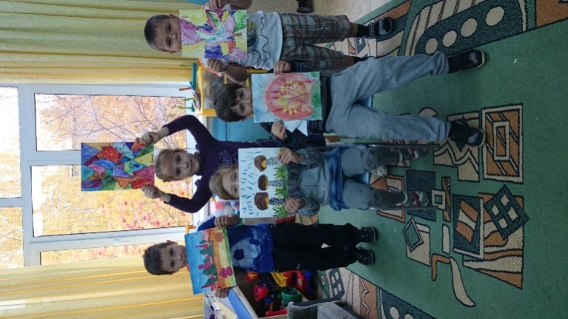
На прогулках с детьми проводятся: наблюдения, игры, театрализованные занятия, экскурсии. Свои впечатления об увиденном они выражают на занятиях по изобразительной, театрализованной деятельности, в подвижных играх.

Рубрика «Детскими устами»

«Как я могу помочь природе»

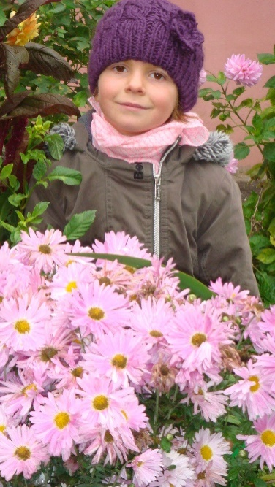
Олеся Сироченко (3 группа):
В природе я бы убрала весь мусор, сложила бы его в мешки и вывезла на помойку. А еще если правильно посадить цветы, то они будут всегда расти, и никогда не завянут.

Арина Воронцова (3 группа):
Природу можно защищать, если не копать в ней ямы. Есть такая поговорка даже: «Не копай яму другому – сам в нее попадешь!». И с деревьев не надо рвать листья, потому что им больно, когда дети это делают.

Артем Мизгирев (3 группа):
Чтобы в природе ничего плохого не случилось, надо поливать цветы. А осень снова превратить в лето, чтобы ничего вокруг не вяло.

Олеся Гордеева (3 группа):
Реки надо промыть водой, чтобы они стали чистыми.

Ваня Журавлев (5 группа):
Специальная краска от жуков, я красил на даче.
Илона Яковлева (5 группа):
Поливать, посадить дерево.
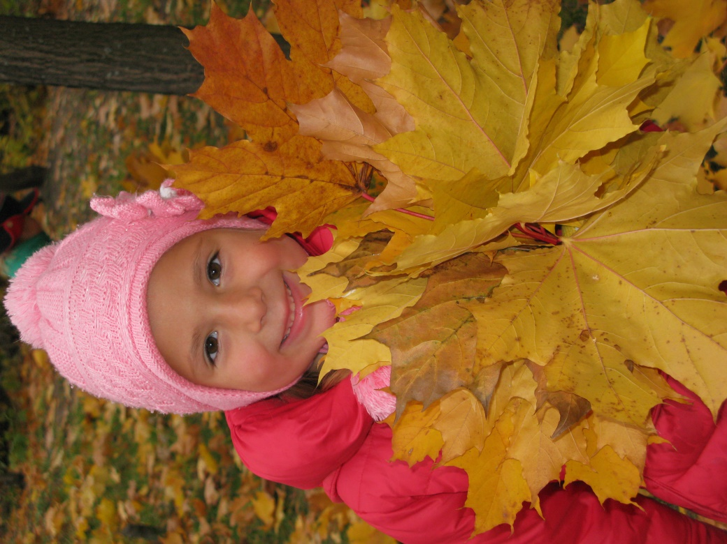
Ульяна Замякина (5 группа):
Не кидать бумагу. Не рвать листочки из книжки, ей больно, она из дерева. Аккуратно срезать грибы, чтобы не разрубить корни. Не отрывать цветочки и травку.
Даша Коршунова (5 группа):
Не надо рвать листики, срывать. Шишки нельзя срывать.
Маша Еремина (6 группа):
Я бы помогла природе полить ее, поухаживать. Нужно ее всегда копать грабельками, чтобы не было много земли. Помогла бы удобрение сделать. а из мусора сделать земельку и к дереву.
Дима Арнаутов (6 группа):
Поливала бы ее, выращивала деревья, цветы, кусты. Чтоб никто по ней не ходил. Всегда бы ходила в сад и сажала новые и новые семечки.
Влада Власова (6 группа):
Я бы приклеила листики к березе, укутала ее одеялом. Я бы ей варежки одела и разукрасила листики. А под корни налила воды.
Саша Маслова (6 группа):
Я бы не рвала листья, не ломала палки, не рвала цветы, не ломала бы ветки.
